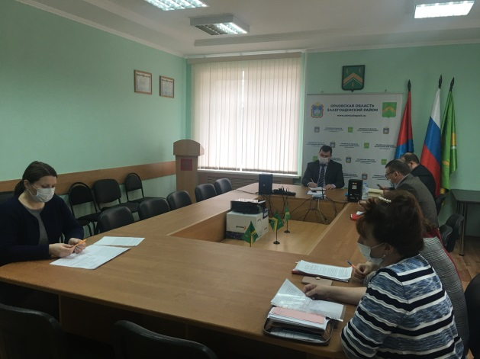

31 марта 2021 года состоялось заседание антитеррористической комиссии по вопросам:
1.О профилактике угроз совершения террористических актов, обеспечении антитеррористической защищенности объектов (территорий) и о готовности сил и средств Оперативного штаба в Орловской области к реагированию на осложнение оперативной обстановки в период подготовки и проведения мероприятий, посвященных Празднику Весны и Труда, Дню Победы в Великой Отечественной войне, окончанию учебного 2020-2021 года.
2. О ходе реализации мероприятий Комплексного плана противодействия идеологии терроризма в Российской Федерации на 2019 – 2023 годы на территории Залегощенского района Орловской области, в части касающейся эффективности исполнения ОМСУ мероприятий Комплексного плана с территориальными органами федеральных органов исполнительной власти по Орловской области и органами исполнительной государственной власти специальной компетенции Орловской области при организации индивидуальной профилактической работы с лицами подверженными воздействию идеологии терроризма, проводимой с привлечением представителей правоохранительных органов, заинтересованных органов власти, общественных и религиозных организаций, а также психологов.
3. О результатах исполнения поручений АТК в Залегощенском районе Орловской области, а также поручений данных на совместных заседаниях АТК и МОГ в Залегощенском районе Орловской области.
Обсуждение вопросов, прошло в Администрации Залегощенского района Орловской области под руководством Главы района председателя Антитеррористической комиссии Виктора Николаевича Брежнева.
В заседании приняли участие представитель ОМВД России по Залегощенскому району Орловской области Касьянов Анатолий Владимирович, начальник отдела образования, молодежной политики и спорта Зубова Ирина Викторовна, начальник отдела культуры и архивного дела Салькова Светлана Алексеевна, начальник 20ПСЧ ПСОФПСГПСГУ МЧС по Орловской области, старший лейтенант внутренней службы Жидков Владимир Александрович, заместитель Главы района Грачев Александр Николаевич, а также секретарь Антитеррористической комиссии в Залегощенском районе Орловской области Емельянова Наталья Николаевна.
В ходе совещания представителями были рассмотрены организационные аспекты проведения мероприятий по профилактике угроз совершения террористических актов, обеспечении антитеррористической защищенности объектов (территорий) в период подготовки и проведения мероприятий, посвященных Празднику Весны и Труда, Дню Победы в Великой Отечественной войне, окончанию учебного 2020-2021 года.
О ходе реализации мероприятий Комплексного плана противодействия идеологии терроризма в Российской Федерации на 2019 – 2023 годы на территории Залегощенского района Орловской области, а также выработаны дополнительные меры по завершению указанной работы в установленный срок.

